Практичне заняття № 8
Тема: Організація реєстрації внутрішніх документів.
Мета: закріпити навички складання внутрішніх документів в установі.
Обладнання: ПК.
Завдання:
- Скласти заяву (на ім’я завідувача відділенням, вказати навчальний заклад) на перенесення дати складання екзамену з дисципліни «Економічна теорія» у зв’язку з участю у обласних змаганнях з легкої атлетики студента групи ТТ-1-20 Мазур В.Ю., спеціальність «Транспортні технології (на автомобільному транспорті)».
- Скласти службову записку секретаря навчальної частини Дніпропетровський державний коледж будівельно-монтажних технологій та архітектури Величко К.І. (див. зразок 1) про збої в роботі персонального комп’ютера і необхідності його заміни для забезпечення своєчасного виконання посадових обов’язків.

Зразок 1 службової записки
Найменування
навчального закладу

Службова записка

Кому: директору (ПІП).
Від: викладача (ПІП).
Дата: 12.08.2017

Доводжу до Вашого відома, що 26 січня відбулася регіональна олімпіада з інформатики, на якій студенти Варнава П. та Ільїних М. (група ІО-1-20) посіли перше місце. Прошу занести подяку до особистої справи цих студентів а також відзначити їх грамотою.
ПІП підпис

- Оформити бланк видаткового касового ордеру (див. зразок 2) від ЧП Дерев’яненко за покупку горизонтальних жалюзей на суму чотириста грн.
Зразок 2 прибуткового касового ордера
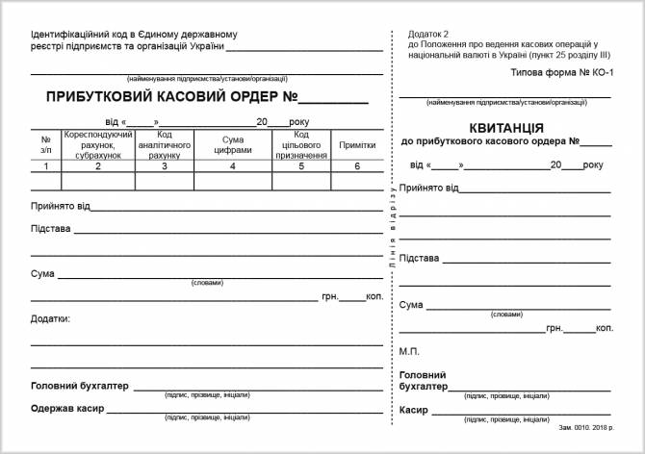
- Оформлені документи зареєструвати у журналі реєстрації внутрішніх документів (див. зразок 3).
Зразок 3 журналу реєстрації внутрішніх документів

Журнал реєстрації внутрішніх документів
Дата документа | Короткий зміст | Резолюція або кому направлено документ | Підпис особи, яка отримала документ, дата отримання | Відмітка про виконання
1 | 2 | 3 | 4 | 5

